Комунальне підприємство
«Центральна міська лікарня Покровської міської ради
Дніпропетровської області»

Звіт керівника
КП « ЦМЛ ПМР ДО»
за 2021р.

Комунальне підприємство «Центральна міська лікарня Покровської міської ради Дніпропетровської області» є лікувально- профілактичним закладом, який надає спеціалізовану медичну допомогу на вторинному рівні.
В своїй діяльності КП « ЦМЛ ПМР ДО» керується нормативно- директивними документами Уряду щодо реалізації державної політики в медичній галузі.
Медична допомога надається за програмою медичних гарантій згідно укладеного договору з Національною службою здоров’я України (НСЗУ) №3807-Е421-Р000 від 01.04.2021рік.
КП « ЦМЛ ПМР ДО» укладено договори про медичне обслуговування населення з НСЗУ за 14 спеціалізованими пакетами.
Вся робота закладу спрямована на підвищення якості та доступності медичної допомоги населенню міста.
В 2021році було проведено оптимізацію ліжкового фонду.

Станом на 01.01.2022р. структура лікарні:
- Багатопрофільний стаціонар на 145 ліжок:
- хірургічне відділення-40ліжок
з них:
- хірургічних ліжок-20
- травматологічних ліжок-10
- гінекологічних ліжок-10
- терапевтичне відділення -55 ліжок
з них:
- терапевтичних ліжок - 35
- кардіологічних ліжок-20
- неврологічне віддлення-30 ліжок
- дитяче відділення-20 ліжок
- відділення анестезіології з 6 ліжками інтенсивної терапії.

- Консультативно-діагностичне відділення з потужністю 450 відвідань за зміну.
- Відділення денного стаціонару хірургічного профіл.-30 ліжок

- Допоміжні відділення:
- клініко-діагностична лабораторія
- рентгенологічне відділення
- фізіотерапевтичне відділення
- патологоанатомічне відділення.
З 29.10.2021року в зв’язку з епідемією коронавірусної хвороби СОVІD-19 і зростання захворюваності по місту було створено відділення для лікування хворих на корона вірусну хворобу СОVІD-19 на 45 ліжок та 6 ліжок АІТ, підписано договір з НСЗУ по даному пакету.
Лікарня здійснює надання медичної допомоги цілодобово по шести спеціальностям: хірургія, травматологія, гінекологія, терапія, анестезіологія, педіатрія.
Головним ресурсом в будь- якій системі є професійно підготовлений персонал. Станом на 31.12.2021року штатних посад лікарів 83,5%, укомплектованість посад лікарями 69,5%, що забезпечує цілодобове надання медичної допомоги.
Велика увага приділяється підвищенню кваліфікації медичних працівників. В 2021р курси підвищення кваліфікації пройшли 50 лікарів, середніх медичних працівників-68 осіб, відсоток атестованих лікарів складає 98,3%, з них 64,4% мають вищу та першу кваліфікаційну категорію.

Для покращення якості надання медичної допомоги населенню міста було придбано медичне обладнання довгострокового користування.

№ з/п | Найменування обладнання | Кількість | Сума
1 | Аналізатор сечі | 1 | 25000
2 | Дефібрилятор | 1 | 49950
3 | Концентратор кисневий | 4 | 140000
4 | Монітор пацієнта | 5 | 273600
5 | Електрокардіограф | 2 | 61600
6 | Насос для ентерального харчування | 1 | 38000
7 | Опромінювані бактерицидні | 36 | 258300
8 | Ліжка функціональні з матрацом | 20 | 320000
9 | Інвалідний візок | 3 | 46200
10 | Штативи для тривалих вливань | 41 | 49200
11 | Світильники | 300 | 55341
 | Всього на суму: |  | 1317191

За кошти місцевого бюджету

№ з/п | Найменування обладнання | Кількість | Сума
1 | Концентратор кисневий «Біомед» | 1 | 48000
2 | Ліжка функціональні з матрацом | 45 | 720000
3 | Медичний інструментарій | 14 | 6900
4 | Глюкометр | 1 | 1100
5 | Пульсоксиметр | 10 | 4200
 | Всього на суму: |  | 780200

За кошти державного бюджету
Завдяки Програмі Президента України «Велике будівництво» медичний заклад був оснащений високотехнологічним обладнанням це стало черговим кроком з покращення матеріально-технічної бази закладу:
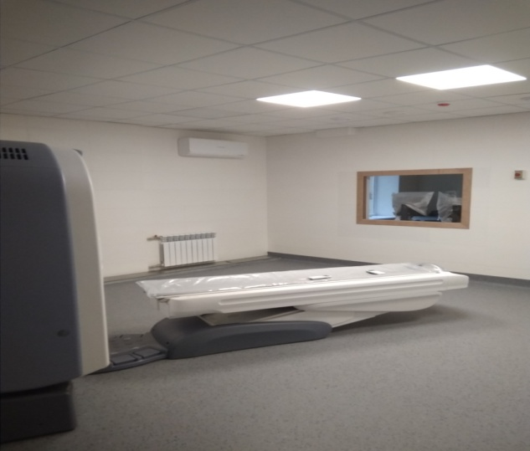
- Комп’ютерний томограф Орtіmа СТ 540 ( 16 зрізів), який закуплений за кошти державного бюджету програмою КПКВК 2301150 «Придбання обладнання для приймальних відділень опорних закладів охорони здоров’я у госпітальних округах за рахунок коштів, виділених з фонду боротьби з гострою респіраторною хворобою СОVІD-19, спричиненою коронавірусом SАRS-СоV-2 та її наслідками» введений в експлуатацію і працює на повну потужність
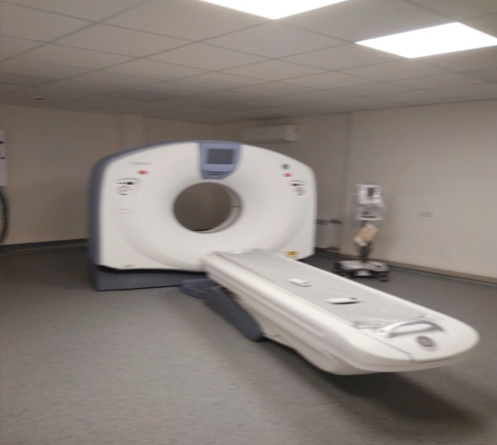

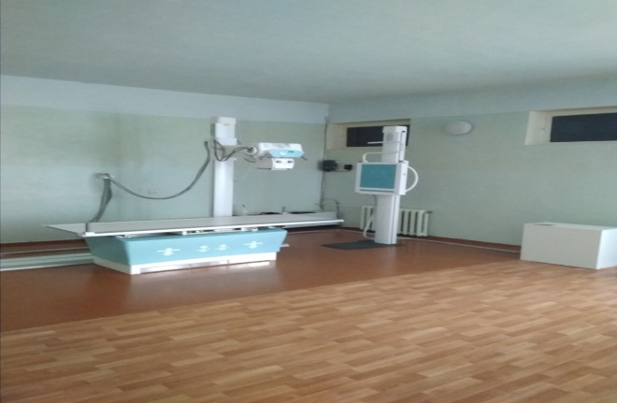
- Система рентгенівська діагностична Саlypso F введена в експлуатацію і працює на повну потужність з 17.09.2021року.

№ з/п | Найменування обладнання | Кількість | Сума
1 | Система рентгенівська діагностична | 1 | 4832000
2 | Комп’ютерний томограф | 1 | 11360000
 | Всього на суму: |  | 16192000

Благодійна допомога
В умовах сучасних викликів, які стали перед суспільством сьогодні, підтримка медичної сфери є найважливішим завданням. Це питання є першочерговим для міського та обласного керівництва а також підприємств міста.
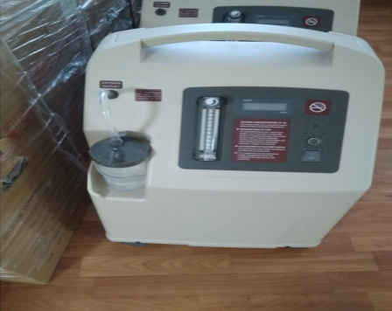
Без кисневих концентраторів неможливо надавати повноцінну допомогу хворим на коронавірус та пацієнтам з легеневими хворобами. АТ « Покровський ГЗК» передав КП «ЦМЛ ПМР ДО» 100 концентраторів, які надійшли у рамках соціального партнерства з комбінатом. Нові апарати мобільні та універсальні. Вони були встановленні у відділенні для хворих на коронавірусну хворобу, відділенні реанімації та інтенсивної терапії, терапевтичному відділенні - де хворі проходять реабілітацію

В рамках соціального партнерства з містом Покровська філія ТОВ «Проктер енд Гембл Україна» передала лікарні 7 сучасних ліжок –трансформерів. Такі ліжка - це зручність для хворих, вони допомагають пацієнту змінювати положення завдяки чому покращується функція зовнішнього дихання, сприяють профілактиці пролежень
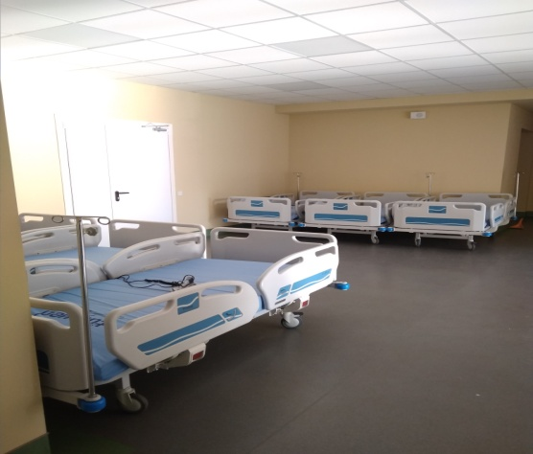
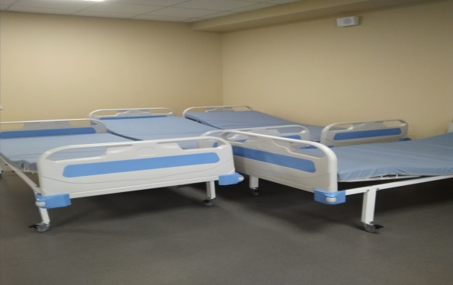

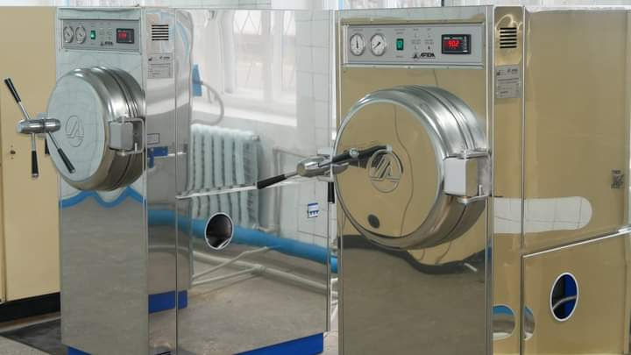
Централізаційне - стерилізаційне відділення (ЦСВ) отримало нові стерилізатори, які мають сучасний функціонал, різні режими в тому числі для виробів, які не можна піддавати високим температурам
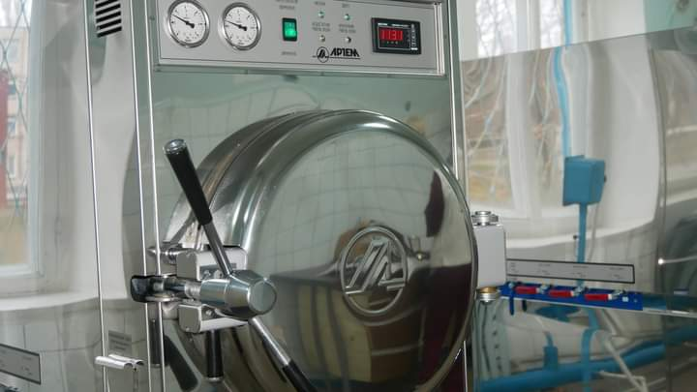

№ з/п | Найменування обладнання | Кількість | Сума
1 | Електрокардіограф | 2 | 54700
2 | Концентратор Usеr | 100 | 3240000
3 | Ліжка функціональні медичні | 7 | 350000
4 | Моноблок | 1 | 20301
5 | Прилад Алконт | 1 | 7250
 | Всього на суму: |  | 3672251

Такі поповнення дають змогу лікарні надавати медичну допомогу на якіснішому рівні.
Однією з важливих статей видатків підприємства є оплата праці, яка в середньому зросла на 12,9% в зрівнянні з 2020роком.

Середня заробітна плата в лікарні | 2019р | 2020р | 2021р
Лікарі | 8605,56 | 9942,04 | 11412,02
Середній медперсонал | 5336,24 | 6553,98 | 7905,95
Молодший медперсонал | 4490,10 | 5655,78 | 8534,81

Витрати на харчування та медикаменти склали:
Харчування на 1 ліжко/день: | 2019р | 2020р | 2021р
 | 6,30 | 6,30 | 7,70
Медикаментів на 1 ліжко/день: | 12,60 | 9,02 | 31,56

Кошти отримані від НСЗУ (пакети медичних гарантій)- 45649,6 тис.грн.
З них витрачено на:
- заробітну плату з нарахуванням на заробітну плату-43046,5 тис.грн.
- предмети, матеріали -664,0 тис.грн.
- медикаменти-793,4 тис. грн..
- послуги ( крім комунальних)-529,8тис. грн..
- Інші види -15,3тис.грн.
- Придбання обладнання 600,5тис.грн.

Фінансова підтримка міської ради за 2021 рік 8817,2 тис. грн., від затвердженого 72%
- з них витрачено на:
- на медикаменти - 1660,7 тис. грн., від затвердженого 88%
- предмети і матеріали -903,2 тис.грн., від 72,8%
- на продукти харчування - 180,9 тис.грн. , від затвердженого 90,4%
- на заробітну плату з нарахуванням – 596,5 тис.грн., від затвердженого 99,8%
- на енергоносії-5080,3 тис. грн.. від затвердженого 64,2%
- на інші видатки-395,6 тис.грн. від затвердженого 92,7%.

5. Надійшло позабюджетних коштів – 25869,5 тис. грн.
З них:
- по спеціальному фонду з місцевого бюджету-284,1тис. грн.
- від плати за послуги-3614,6 тис. грн.
- від оренди і реалізації майна- 170,9 тис.грн.
- благодійна допомога у вигляді матеріальних цінностей на суму – 5607,9 тис. грн.
- централізовано від обласних закладів охорони здоров’я – 16192,0 тис. грн..

Фінансування міської програми за рахунок коштів місцевого бюджету у 2021році
- Боротьба із захворюванням на туберкульоз-41700 грн.
- ВІЛ/СНІД- 96500 грн.

Основне завдання на 2022рік:
Покращення якості надання медичної допомоги населенню м. Покров за рахунок:
- поліпшення матеріально-технічного оснащення;
- придбання нового медичного обладнання;
- покращення умов перебування пацієнтів;
- залучення нових медичних працівників;
- підписання нових пакетів з НСЗУ та розширення медичних послуг

Директор
КП « ЦМЛ ПМР ДО» Олексій ЛЕОНТЬЄВ

